**LAPORAN KEGIATAN CLASS PROJECT**

**SD SUKMA BANGSA BIREUEN**

**TP. 2019-2020**

|  |  |  |
| --- | --- | --- |
| Judul Class Project | : | Membuat Family Tree |
| Mata Pelajaran Terkait | : | Bahasa Inggris |
| Guru Yang Terlibat | : | Maya Asoma, S. Pd |
| Kelas Sasaran | : | I Samarinda |
| Durasi Waktu | : | 4 x 35 menit |
| Hari/Tanggal Kegiatan | : | 03 - 05 Desember 2019 |
| Tempat Kegiatan | : | Kelas I Samarinda |
| Total Biaya | : | Rp. 58.000,- |

1. **Tujuan dan Manfaat Class Project**

Class project ini bertujuan untuk melatih kreatifitas siswa dan melatih siswa untuk mampu mengenali anggota keluarga dalam Bahasa Inggris, serta bekerja sama dengan teman sekelompoknya sehingga terbangun kekompakkan dan keharmonisan dalam kelompok.

1. **Produk Akhir yang Dihasilkan**

Produk yang dihasilkan adalah berupa alat peraga ajar berupa bagan pohon keluarga.

1. **Ringkasan Kegiatan**

Kegiatan Class Project ini berlangsung selama 105 menit yang dikerjakan siswa dalam 2 kali pertemuan.

1. **Evaluasi Kegiatan**

Kelebihan dari kegiatan ini adalah siswa menjadi lebih mudah mengingat sebutan anggota keluarga dalam bahasa Inggris.

Kekurangannya dalam membuat class project ini adalah ada siswa yang tidak antusias karena tidak bisa menyesuaikan diri dengan kelompoknya.

**e. Dokumentasi Kegiatan**

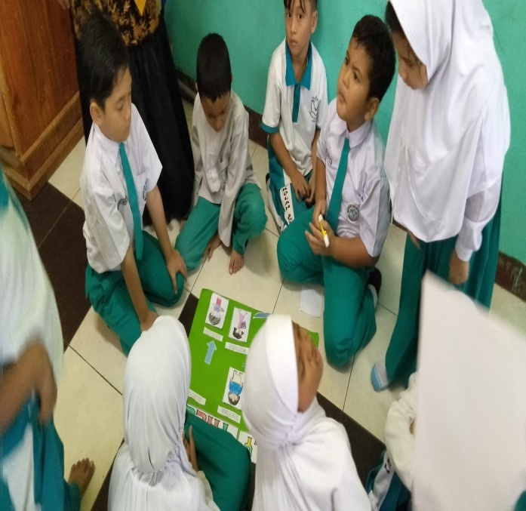 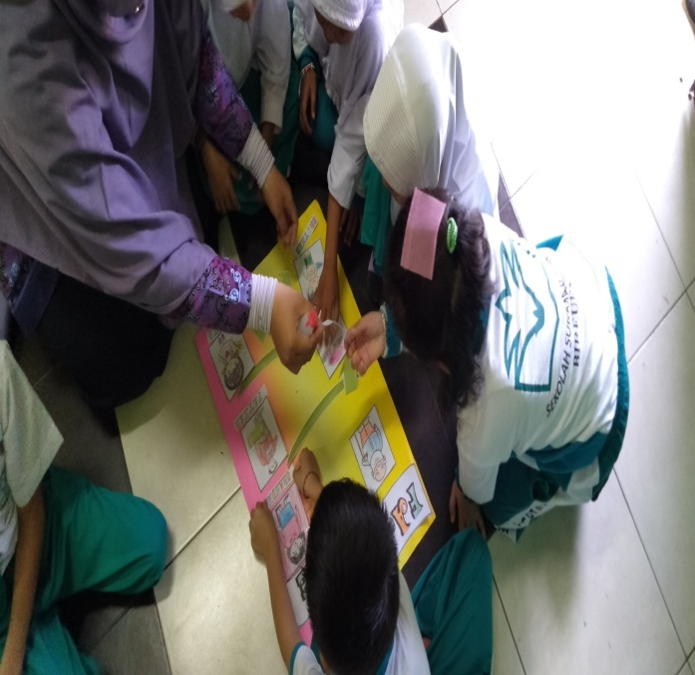

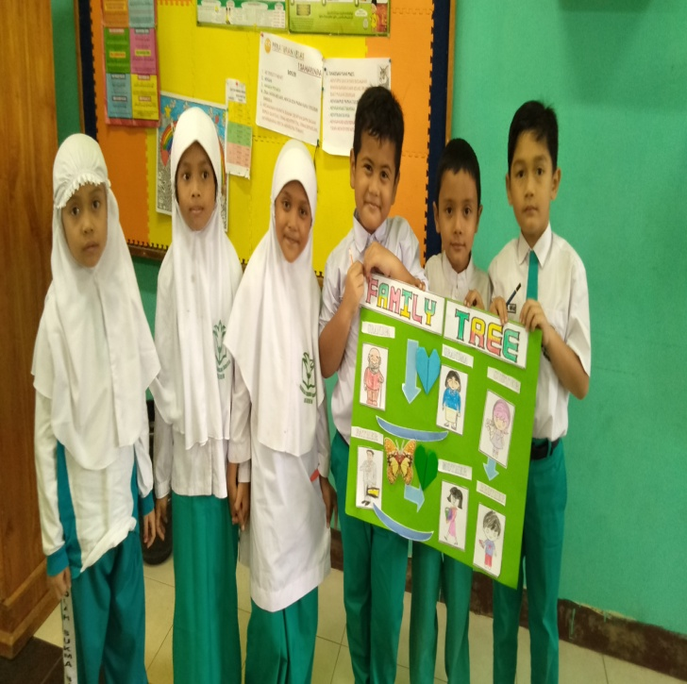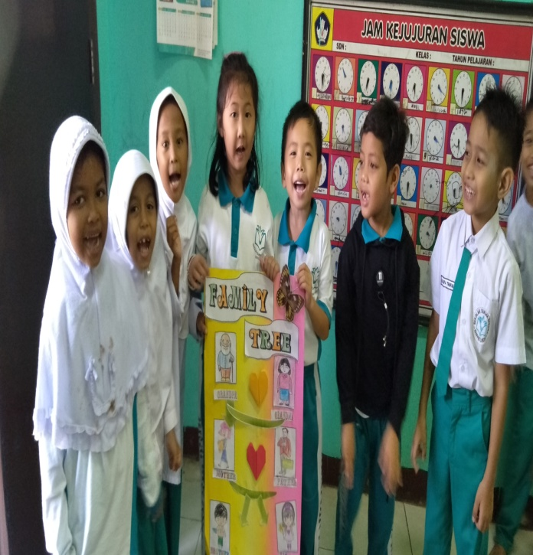

GROUP 1 GROUP 2

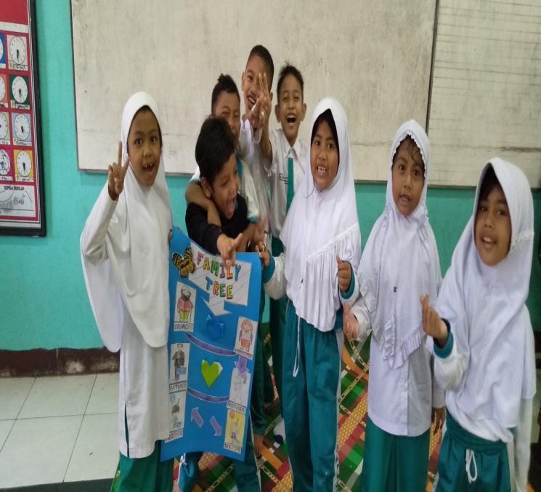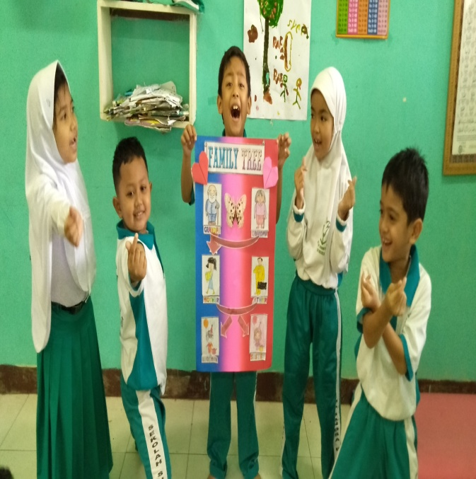

GROUP 3 GROUP 4

